eModulo de Gestión Ventas Especiales

Manual de Usuario

C O N T E N I D O

Introducción

Sección No. 01 Creación del Pedido de Ventas Especiales

01.- Ejecutando F2 = Creación del Pedido para la Venta Esp.

- < Enter > = Modificar datos de despacho
- F2 = Adiciona Item a la hoja de trabajo
- F3 = Modifica los Datos de Cabecera y Pie de pagina
- F4 = Adiciona Item por Laboratorio
- F5 = Cambia Precio
- F6 = Borra un Item .
- F10=Grabar el pedido

01.1.- Ejecutando < Enter > = Modificar Datos de Despacho

01.2.- Ejecutando < F2 > = Adicionar Item en la hoja de Trabajo

01.3.- Ejecutando < F3 > = Modificar datos de la Cabecera

01.4.- Ejecutando < F4 > = Adicionar Item por Laboratorio

01.5.- Ejecutando < F5 > = Cambiar Precio

01.6.- Ejecutando < F6 > = Borrar Item

01.7.- Ejecutando < F10 > = Grabar el Pedido

Sección No. 02 Modificar el Pedido de Venta Especial

02.- Ejecutando F3 = Modificar el Pedido generado
- < Enter > = Modificar datos de los Items
- F2 = Adicionar Items a la hoja de trabajo
- F3 = Modificar los Datos de Cabecera y Pie de Pagina
- F4 = Adicionar Items por Laboratorio
- F5 = Cambiar Precio
- F6 = Borra un Item
- F10=Grabar el pedido

02.1.- Ejecutando < Enter > = Modificar Datos del Item

02.2.- Ejecutando < F2 > = Adicionar Items a la hoja de trabajo

02.3.- Ejecutando < F3 > = Modificar Datos de Cabecera y Pie de pagina

02.4.- Ejecutando < F4 > = Adicionar Items por Laboratorio

02.5.- Ejecutando < F5 > = Cambiar Precio

02.6.- Ejecutando < F6 > = Borrar Items

02.7.- Ejecutando < F10 > = Grabar Pedido

Sección No. 03 Visualización del Pedido de Venta Especial

03.- Ejecutando F4 = Permite Visualizar el Pedido Generado

- F2 = Genera Facturas para el Pedido
- F3 = Modifica los Datos de Cabecera y Pie de pagina

03.1.- Ejecutando < F2 > = Generar Facturas para el Pedido

03.2.- Ejecutando < F3 > = Permite Visualizar el Pie de Pagina

Sección No. 04 Facturas del Pedido de Venta Especial

04.- Ejecutando F5 = Permite Visualizar las Facturas del Pedido

- F3 = Cobrar
- F4 = Ver Contenido de Factura
- F5 = Nota de Abono
- F9 = Imprime Factura
04.1.- Ejecutando < F3 > = Registrar Pagos

04.2.- Ejecutando < F4 > = Ver el Contenido de una Factura

04.3.- Ejecutando < F5 > = Registrar Nota de Abono x Factura

04.4.- Ejecutando < F9 > = Imprimir Factura

Sección No. 05 Anular Pedido de Venta Especial

05.- Ejecutando F6 = Anular Pedido

Sección No. 06 Buscar un Pedido de Venta Especial

06.- Ejecutando F7 = Buscar un Pedido Especifico

Sección No. 07 Ordenar la Información de Pedidos

07.- Ejecutando F8 = Orden la Información de Pedidos

Sección No. 08 Imprimir Pedido de Venta Especial

08.- Ejecutando F9 = Imprimir Pedido

Sección No. 09 Creación de Clientes

09.- Ejecutando Ctrl.+F1 = Crear Clientes

- F2 = Creación de Clientes
- F3 = Modificar datos del Cliente
- F6 = Borrar Cliente de la tabla
- F7 = Buscar información de Clientes
- F8 = Ordena información de Clientes
- F9 = Emite Reporte de Clientes
09.1.- Ejecutando < F2 > = Crear un Cliente

09.2.- Ejecutando < F3 > = Modificar Cliente

09.3.- Ejecutando < F6 > = Borrar Cliente

09.4.- Ejecutando < F7 > = Buscar Cliente

09.5.- Ejecutando < F8 > = Ordenar la Información

09.6.- Ejecutando < F9 > = Reporte de Clientes

Sección No. 10 Afectación de Stock

10.- Ejecutando Ctrl.+F2 = Proceso de Afectación de Stock

Sección No. 11 Reporte de Venta Especial

11.- Ejecutando < + > = Emisión de Reportes

- F2 = Reporte de Pedidos
- F4 = Reporte de Facturas
- F6 = Reporte de Pedidos + Facturas

11.1.- Ejecutando < F2 > = Reporte de Pedidos

11.2.- Ejecutando < F4 > = Reporte de Facturas

11.3.- Ejecutando < F6 > = Reporte de Pedidos + Facturas

11.4.- Ejecutando < - > = Salir de Opción de Reporte

Modulo de Gestión de Ventas Especiales

Manual de Usuario

Este modulo le permitirá al Usuario efectuar ventas especiales y llevar el control de las mismas a través de las opciones que le brinda el Sistema, esta desarrollado en forma modular permitiendo de esta manera un fácil manejo del mismo; a través de cada una de las opciones que se presenta desplegadas en la parte inferior de cada una de sus pantallas como veremos mas adelante.

Área involucrada

El Área directamente involucrada para la operación de este modulo es la Oficina de Compras.

Características Generales del Sistema e Instalación:

El Sistema trabaja con archivos de formato Data Base File < DBF´s > esta desarrollado en Clipper para DOS y trabaja sobre la plataforma Novell.

- Diseño
De tipo modular, orientado para trabajar en forma lineal, es decir en simultaneo, a tiempo real.

- Uso de parámetros
Su uso predominante permite un fácil mantenimiento de programas, una variación de parámetros sin mayores requerimientos de programación y simulación de procesos.

- Aplicación del sistema
La operación del sistema es alternativo puede ejecutarse normalmente en modo monousuario o multiusuario es decir pueden trabajar en un computador normal o trabajar en un ambiente de redes.

El Archivo Ejecutable generado es < SVEPG00.EXE >

Ejecutando el Modulo de Ventas Especiales

Para nuestro caso siempre asumiremos que estamos conectados sobre el Sistema Operativo de Red Novell donde tenemos instalado nuestro modulo.

El directorio de programas y donde esta instalado el modulo es:

F:\Prod\Ventas1>

Para ejecutar escriba Vtas y presione la tecla Enter

F:\Prod\Ventas1:>Vtas < Enter >

Debe aparecer nuestra primera pantalla:

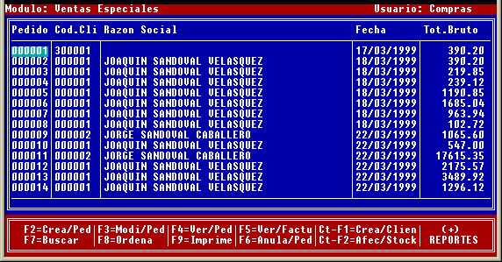

Ilustración No.01
Pantalla Principal Ventas Especiales

- F2 = Creación del Pedido para la venta Especial.
- F3 = Modifica el Pedido generado para la Venta.
- F4 = Permite visualizar el Pedido generado.
- F5 = Muestra las facturas de la Venta.
- F6 = Anula el Pedido
- F7 = Buscar un pedido.
- F8 = Ordenar la presente información.
- F9 = Reporte del Pedido
- Ctrl+ F1= Crea Cliente
- Ctrl+ F2= Proceso de afectación de Stock
- + Reportes=Emisión de Reportes



- F2 = Creación del Pedido para Venta Especial

Ver Detalle:

- < Enter > = Modificar datos de despacho
- F2 = Adiciona Item a la hoja de trabajo
- F3 = Modificar los datos de Cabecera y Pie de pagina
- F4 = Adicionar Item por Laboratorio
- F5 = Cambiar Precio
- F6 = Borrar un Item
- F10=Grabar el pedido

01.- Ejecutando F2 = Creación del Pedido para la Venta Esp.

Esta opción crea un Pedido nuevo en el Sistema, según formato que se muestra en la Ilustración-02. Genera una hoja de trabajo en la que podrá adicionar los productos para el pedido, ingreso de datos de cabecera, como cliente, fechas, local de destino.
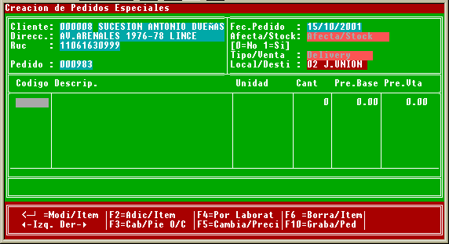

Ilustración No.02
Vtas Especiales: F2=Creación de Pedido

- < Enter > = Modificar Datos de Despacho
- F2 = Adicionar Items a la hoja de trabajo
- F3 = Modifica los Datos de Cabecera y Pie de Pagina
- F4 = Adiciona Item x Laboratorio
- F5 = Cambiar Precio
- F6 = Borrar un Item
- F10=Grabar el pedido

01.1.- Ejecutando < Enter > = Modificar Datos de Despacho

Efectuar la modificación o ingreso de la cantidad del Pedido, que si es necesario aclarar es que existe la validación del stock por cada movimiento es decir el sistema se encarga de controlar que no salga mas mercadería de la existe y en todo caso sugiere el máximo a descontar. Ver Ilustración-03

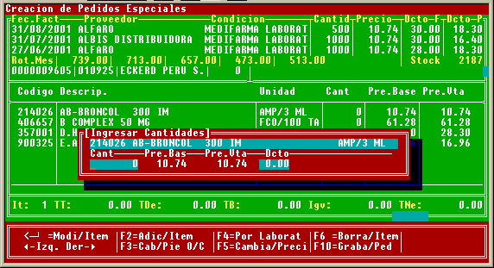

Ilustración No.03
Vtas Especiales: F2=Creación de Pedido.-Enter =Modificar Datos Despacho

01.2.- Ejecutando < F2 > = Adicionar Items a la Hoja de Trabajo

Esta opción le mostrara la tabla de productos y le permitirá adicionar Items a la hoja de trabajo desde la tabla de Productos, esto se efectúa uno a uno. Ver Ilustración-04

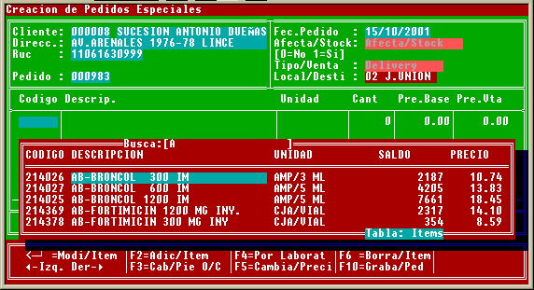

Ilustración No.04
Vtas Especiales: F2=Creación de Pedido.-F2 =Adicionar Items

01.3.- Ejecutando < F3 > = Modificar Cabecera

Esta opción le permite realizar modificaciones o actualizaciones en los datos de la cabecera y del pie de pagina del Pedido. Ver Ilustración-05, Ilustración-06

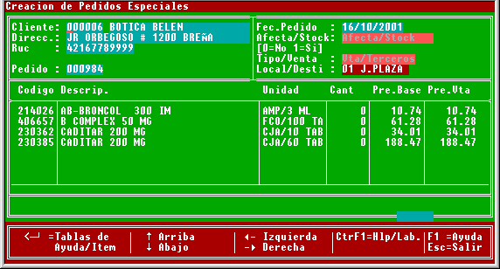

Ilustración No.05
Vtas Especiales: F2=Creación de Pedido.-F3=Modificar Cabecera

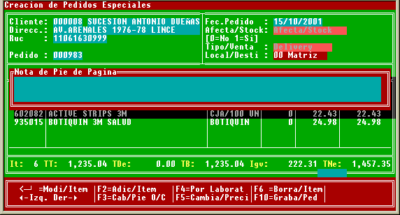

Ilustración No.06
Vtas Especiales: F2=Creación de Pedido.-F3=Modificar Cabecera/pie

01.4.- Ejecutando < F4 > = Adicionar Items por Laboratorio

Esta opción le permitirá pasar hacia la hoja de trabajo un grupo de items que pertenezcan a un determinado Laboratorio. El Sistema le mostrara la tabla de Laboratorios (Ilustración No.06) y luego le mostrara una siguiente pantalla con todos los productos del Laboratorio seleccionado (Ilustración No.07), en la cual podrá seleccionar todos o algunos productos que desee pasar a la hoja de trabajo utilizando las teclas que se indiquen en la parte inferior de la pantalla.
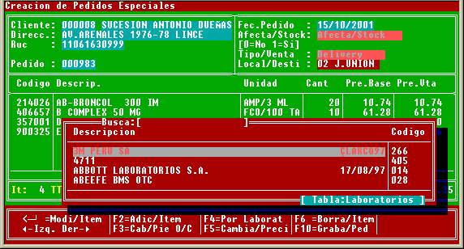

Ilustración No.07
Vtas Especiales: F2=Creación de Pedido.-F4 =Adicionar Items x Laboratorio.

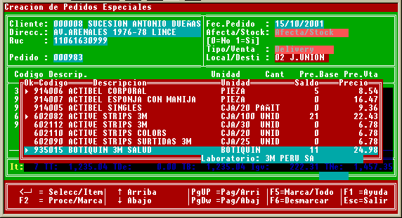

Ilustración No.08
Vtas Especiales: F2=Creación de Pedido.-F4 =Adicionar Items x Laboratorio.
01.5.- Ejecutando < F5 > = Cambia Precio

Esta opción permite efectuar cambio de precio o descuento para cada Item de la hoja de trabajo, le aparecerá un recuadro en el que usted podrá efectuar estos procesos. Ver Ilustración-09

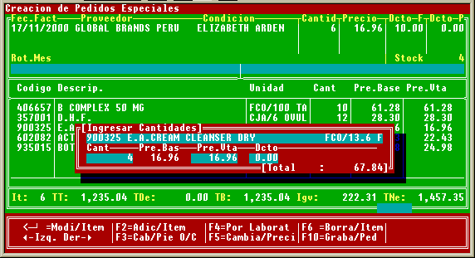

Ilustración No.09
Vtas Especiales: F2=Creación de Pedido.-F5 =Cambiar Precio

01.6.- Ejecutando < F6 > = Borrar Items

Esta tecla le permitirá efectuar el borre de items en la pantalla de trabajo, pudiendo dar mantenimiento a la hoja, solo deberá posicionarse sobre el item que desea borrar y presionar la tecla en descrita.

Debe tenerse en cuenta que para darle una mayor agilidad a la opción de borrar los items de la pantalla de trabajo, el sistema no pedirá la confirmación habitual para borrar los items.

01.7.- Ejecutando < F10 > = Grabar el Pedido

A través de esta opción usted podrá grabar y la información registrada en la hoja de trabajo del Pedido. Es preciso indicar que si hubiera algún producto al cual no le hubiera ingresado cantidad el sistema le mostrara un mensaje indicando la observación, una vez grabado en forma automática retornara a la Primera pantalla del Sistema.

- F3 = Modificación del Pedido Generado

Detalle :

- < Enter > = Modificar datos del Item
- F2 = Adicionar Items a la hoja de trabajo
- F3 = Modifica los Datos de Cabecera y Pie de pagina
- F4 = Adicionar Items x Laboratorio
- F5 = Cambiar Precio
- F6 = Borrar un Item
- F10=Grabar el pedido

02.- Ejecutando F3 = Modificar Pedido

Esta opción le permite efectuar modificaciones en la información del Pedido, tanto en los datos de la cabecera como en la información de los productos, llámese cantidad, precio o descuento.

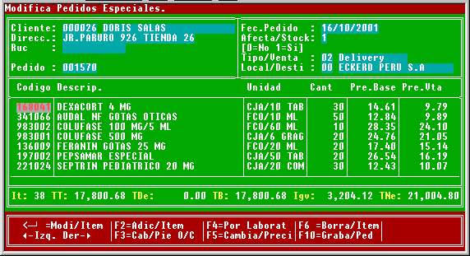

Ilustración No.10
Vtas Especiales: F3=Modificar Pedido

- < Enter > = Modificar datos del Item
- F2 = Adicionar Items a la hoja de trabajo
- F3 = Modificar Cabecera y Pie de pagina
- F4 = Adicionar Items x Laboratorio
- F5 = Cambiar Precio
- F6 = Borrar un Item
- F10=Grabar el pedido

02.1.- Ejecutando < Enter > = Modificar Datos del Item

Permite modificar información de un determinado Item, tal como la cantidad y/o el descuento pactado en el pedido. Ver Ilustración-11.

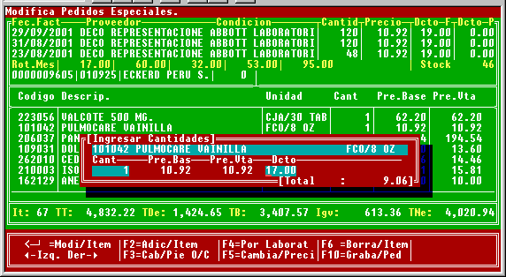

Ilustración No.11
Vtas Especiales: F3=Modificar Pedido – Enter= Modificar Datos de Item
l

02.2.- Ejecutando < F2 > = Adicionar Item a la hoja de trabajo

El Sistema le mostrara la tabla de productos ordenada de manera alfabética (Ilustración No.12) la que le permitirá en primer lugar una búsqueda por aproximación del producto la cual se ira posicionando con exactitud sobre el producto que desea seleccionar y una vez ubicado sobre el solo basta presionar la tecla < ENTER > para que el producto sea seleccionado y pasado en forma automática hacia la hoja de trabajo, podrá observar que el puntero o cursor aun permanecerá en la tabla para que usted seleccione mas productos si así lo desea, caso contrario solo deberá presionar la tecla < ESC > para abandonar la tabla y ubicarse en la hoja de trabajo en la cual ya se encontraran todos los productos seleccionados con toda la información requerida para poder elaborar el Pedido.

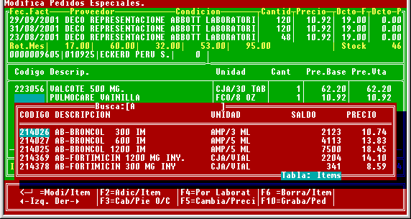

Ilustración No.12
Vtas Especiales: F3=Modificar Pedido – F2=Adicionar Items

02.3.- Ejecutando < F3 > = Modificar Cabecera y Pie de Pagina
Esta tecla de función le permitirá desde el detalle de la hoja de trabajo ubicarse y modificar los datos de la cabecera, en el Pedido que este trabajando tal como se muestra en la Ilustración No. 13. Los datos de entrada que podrá modificar son:
    - Cliente
    - Dirección
    - RUC
    - Fecha del Pedido
    - Local Destino
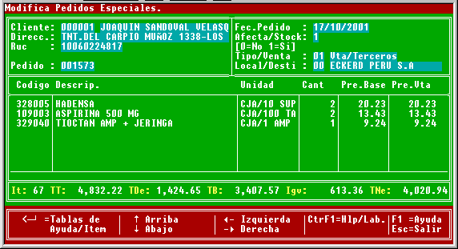

Ilustración Nro.13
Vtas Especiales: F3=Modificar Pedido – F3=Modificar Cabecera y Pie de Pagina
02.4.- Ejecutando < F4 > = Adicionar Items por Laboratorio

Esta opción le permitirá pasar hacia la hoja de trabajo un grupo de items que pertenezcan a un determinado Laboratorio. El Sistema le mostrara la tabla de Laboratorios (Ilustración No.14) y luego le mostrara una siguiente pantalla con todos los productos del Laboratorio seleccionado (Ilustración No.15), en la cual podrá seleccionar todos o algunos productos que desee pasar a la hoja de trabajo utilizando las teclas que se indiquen en la parte inferior de la pantalla.
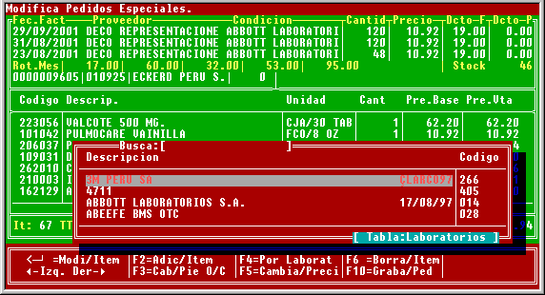

Ilustración Nro.14
Vtas Especiales: F3=Modificar Pedido – F4=Adicionar Items x Laboratorio

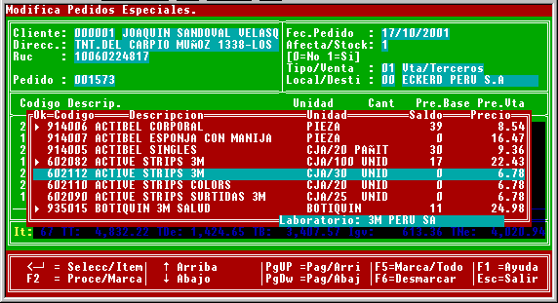

Ilustración No.15
Vtas Especiales: F3=Modificar Pedido – F4=Adicionar Items x Laboratorio
02.5.- Ejecutando < F5 > = Cambiar Precio
Esta opción permite efectuar cambio de precio o descuento para cada Item de la hoja de trabajo, le aparecerá un recuadro en el que usted podrá efectuar estos procesos. Ver Ilustración-16
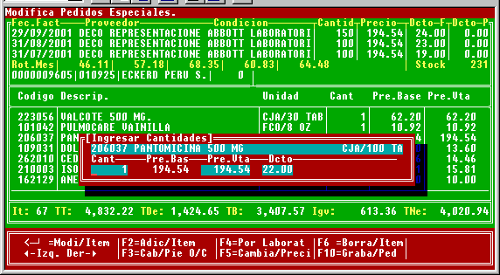

Ilustración No.16
Vtas Especiales: F3=Modificar Pedido – F5=Cambiar Precio

02.6.- Ejecutando < F6 > = Borrar Items
Esta tecla le permitirá efectuar el borre de items en la hoja de trabajo, pudiendo dar mantenimiento a la hoja; solo deberá posicionarse sobre el item que desea borrar y presionar la tecla en descrita.

Debe tenerse en cuenta que para darle una mayor agilidad a la opción de borrar los items de la pantalla de trabajo, el sistema no pedirá la confirmación habitual para borrar los items.

02.7.- Ejecutando < F10 > = Grabar Pedido

A través de esta opción usted podrá grabar y la información registrada en la hoja de trabajo del Pedido. Es preciso indicar que si hubiera algún producto al cual no le hubiera ingresado cantidad el sistema le mostrara un mensaje indicando la observación, una vez grabado en forma automática retornara a la Primera pantalla del Sistema.

- F4 = Visualizacion del Pedido de Venta Especial

Detalle :

- F2 = Genera Facturas para el Pedido
- F3 = Modifica los Datos de Cabecera y Pie de pagina

03.- Ejecutando F4 = Permite Visualizar el Pedido Generado

Esta opción desde la primera pantalla de los Pedidos le permite Visualizar el contenido en detalle del Pedido sobre la que se encuentre ubicado. De acuerdo al formato de la Ilustración No. 17

Desde esta pantalla usted podrá efectuar algunos procesos con las opciones que se encuentran en la parte inferior de la pantalla Ilustración-17.
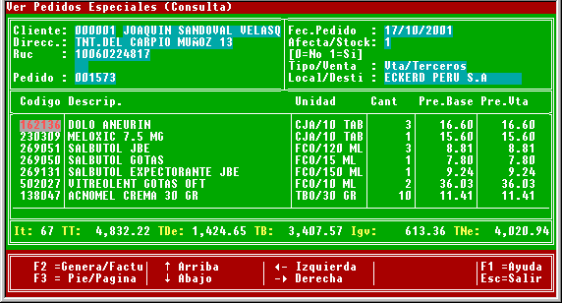

Ilustración No.17
Vtas Especiales: F4=Visualizar Pedido

- F2 = Genera Facturas para el Pedido
- F3 = Modifica los Datos de Cabecera y Pie de pagina

03.1.- Ejecutando < F2 > = Generar Facturas para el Pedido

Esta opción genera las facturas del pedido, amarrando cada uno de los Items con sus respectivas facturas, el número de factura asignado lo podrá visualizar al desplazarse hacia la derecha de la pantalla luego de haber ejecutado esta opción.

Inicialmente le aparecerá en pantalla un recuadro en el que usted deberá ingresar información referente a la factura o boleta, tal como el número de inicio del documento, fecha de vencimiento y glosa del mismo. Ver Ilustración-18

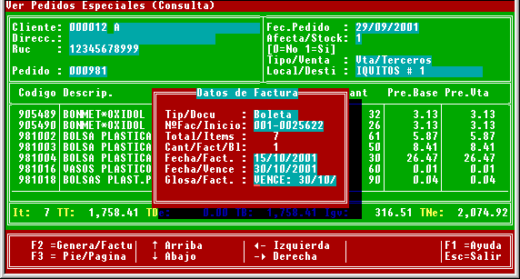

Ilustración No.18
Vtas Especiales: F4=Visualizar Pedido – F2=Generar Facturas

03.2.- Ejecutando < F3 > = Permite Visualizar el Pie de pagina
Esta opción le permite visualizar el texto que se haya registrado en el Pedido como pie de pagina. Ver la Ilustración-19
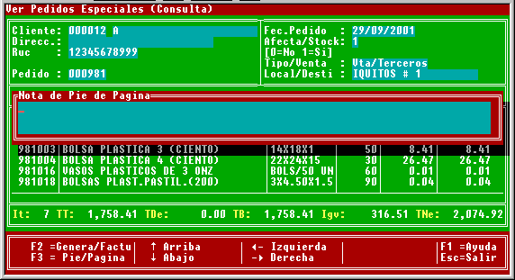

Ilustración No.19
Vtas Especiales: F4=Visualizar Pedido – F3=Ver Pie de Pagina

- F4 = Permite Visualizar las Facturas del Pedido

Detalle :

- F3 = Cobrar
- F4 = Ver Contenido de Factura
- F5 = Nota de Abono
- F9 = Imprime Factura

04.- Ejecutando F5 = Permite Visualizar las Facturas x Pedido

Con esta opción podrá visualizar en pantalla en un recuadro la relación de todas las facturas correspondientes al Pedido. Ver Ilustración-20

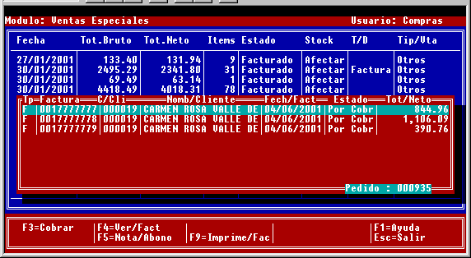

Ilustración No.20
Vtas Especiales: F5=Facturas x Pedido

- F3 = Cobrar
- F4 = Ver Contenido de Factura
- F5 = Nota de Abono
- F9 = Imprime Factura

04.1.- Ejecutando < F3 > = Registrar Pago
Esta opción permite Controlar aquellas facturas que han sido canceladas ingresando los datos del documento con el que ha sido cancelada, así como fecha No. cheque, glosa, etc. Ver Ilustración-21

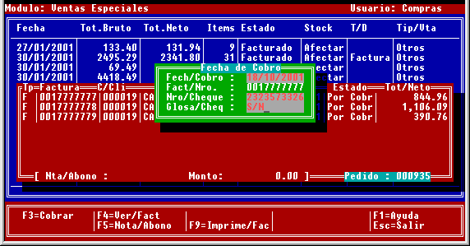

Ilustración No.21
Vtas Especiales: F5=Facturas x Pedido – F3 = Registrar Pago

04.2.- Ejecutando < F4 > = Ver el Contenido de una Factura
Permite ver el contenido de cada Factura de los Pedidos, solo en modo de lectura o consulta
Ver Ilustración-22.
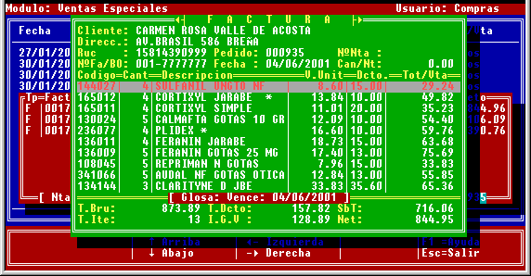

Ilustración No.22
Vtas Especiales: F5=Facturas x Pedido – F4 = Visualizar Factura
04.3.- Ejecutando < F5 > = Nota de Abono

Permite ingresar y registrar los datos referentes a la nota de abono en los casos que se necesite elaborar este documento

04.4.- Ejecutando < F9 > = Imprime Factura

Esta opción permite efectuar dos procesos con las facturas y son siguientes:

Imprime FAC/BOL : Efectúa la Impresión de las Boletas y/o Facturas del Pedido
Con solo ubicarse desde el recuadro rojo en el documento que desea
imprimir y luego ingresar en esta opción.

Cambia FAC/BOL : Efectúa el cambio del numero de Factura en todos los
Archivos del Sistema a fin de poder corregir errores en la impresión.

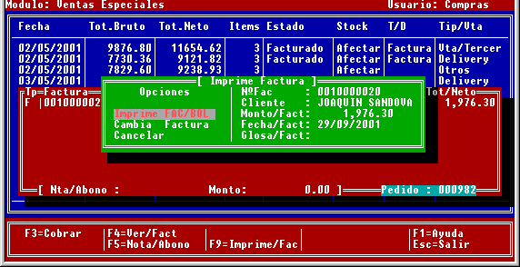

Ilustración No.23
Vtas Especiales: F5=Facturas x Pedido – F9 = Imprimir Factura

- F6 = Anulación del Pedido de Venta Especial

05.- Ejecutando F6 = Anulación de Pedido

Desde esta opción podrá usted efectuar la anulación de Pedidos que se muestren en la primera pantalla, siempre que dicho Pedido no haya sido procesado , es decir tiene que estar con estado en blanco ya que de no ser así el Sistema no le permitirá efectuar la anulación y le mostrara un mensaje indicando la observación. Ver Ilustración-24.

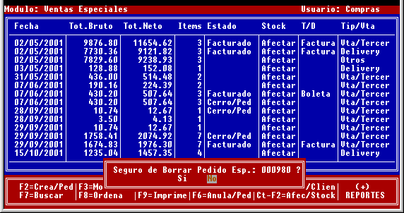

Ilustración No.24
Vtas Especiales: F6=Anulación de Pedido

- F7 = Búsqueda del Pedido de Ventas Especiales

06.- Ejecutando F7 = Buscar un Pedido Especifico

A través de esta opción el Sistema le permitirá efectuar la búsqueda de pedidos ingresando la cadena que desea ubicar según el ordenamiento que presente la información en la pantalla (Ver opción F8).

La Ilustración No. 25 Muestra el Ejemplo de búsqueda de un Pedidos ordenadas por Numero de Pedido.

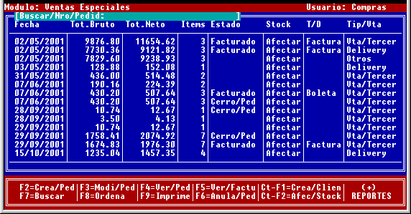

Ilustración No.25
Vtas Especiales: F7=Buscar un Pedido

- F8 = Ordena la Información de Pedidos de Ventas Especiales

07.- Ejecutando F8 = Orden la Información de Pedidos

Desde esta opción usted podrá ordenar la información de la primera pantalla del Sistema opcionalmente con las alternativas que se muestran en el pequeño recuadro de la Ilustración-26

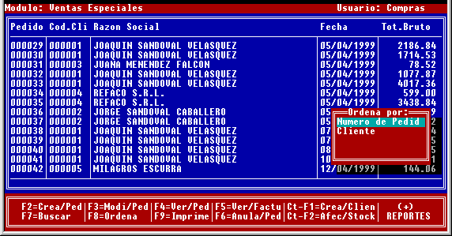

Ilustración No.26
Vtas Especiales: F8=Ordenar la Información

- F9 = Imprime Pedidos de Ventas especiales

08.- Ejecutando F9 = Imprimir un Pedido

Permite imprimir el reporte de pedido, generando en principio un archivo tipo texto y copiándolo hacia la impresora en forma seguida.

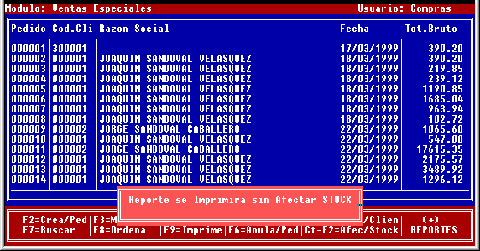

Ilustración No.27
Vtas Especiales: F9=Imprimir un Pedido

- Ctrl.-F1 = Crea Clientes para Ventas Especiales

Detalle :

- F2 = Creación de Clientes
- F3 = Modifica datos del Cliente
- F6 = Borra Cliente de la tabla
- F7 = Busca información deun Pedido
- F8 = Ordena información de Pedidos
- F9 = Emite Reporte de Clientes

09.- Ejecutando Ctrl.+F1 = Crear Clientes

Esta opción le permitirá al usuario efectuar el mantenimiento, de la información de los clientes tal como crear un nuevo cliente, modificar, consultar, borrar e imprimir información referida a ellos. Ver Ilustración-28.

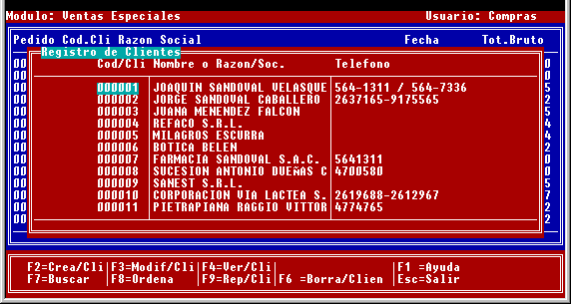

Ilustración No.28
Vtas Especiales: Ctrl.+F1= Clientes

- F2 = Creación de clientes
- F3 = Modificar datos del cliente
- F6 = Borrar cliente de la tabla
- F7 = Buscar información de un cliente
- F8 = Ordenar información de cliente
- F9 = Emitir reporte de clientes

09.1.- Ejecutando < F2 > = Crear Cliente

Permite adicionar un nuevo cliente a la tabla de clientes, permitiendo registrar en las bases de datos información importante de las terceras personas que trabajan con Eckerd Peru, pudiendo registrar información personal de los mismos. Ver Ilustración-29
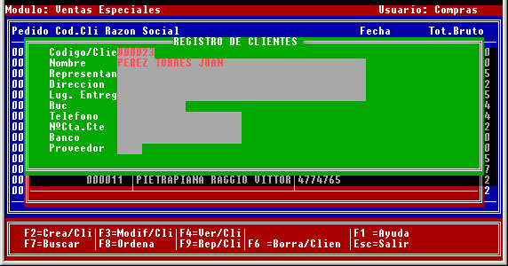

Ilustración No.29
Vtas Especiales: Ctrl.+F1= Clientes – F2=Crear Cliente

09.2.- Ejecutando < F3 > = Modificar Cliente
Permite efectuar la modificación de información de todos los clientes que se encuentren registrados en las bases de datos del Sistema. Ver Ilustración-30
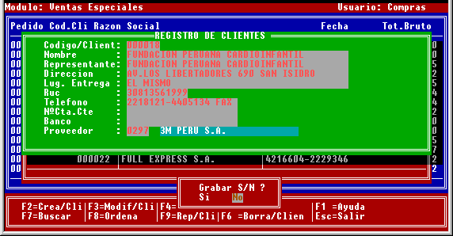

Ilustración No.30
Vtas Especiales: Ctrl.+F1=Clientes – F3=Modificar Cliente
09.3.- Ejecutando < F6 > = Borrar Clientes

Dentro de los procesos de mantenimiento de la información de clientes se encuentra esta opción que le permitirá borrar uno o mas clientes de la base de datos. Ver Ilustración-31
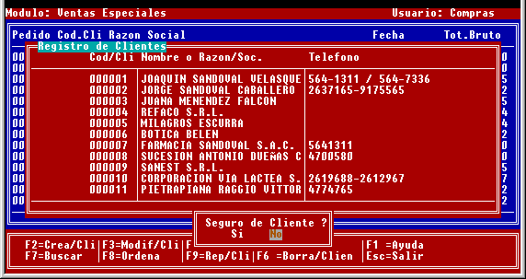

Ilustración No.31
Vtas Especiales: Ctrl.+F1=Clientes – F6=Borar Cliente

09.4.- Ejecutando < F7 > = Buscar Cliente
Esta opción le permitirá al usuario efectuar la búsqueda en la tabla de un determinado cliente, ya sea por alfabético o por código según el ordenamiento que tenga la información en el momento que desea efectuar la búsqueda. Ver Ilustración-32

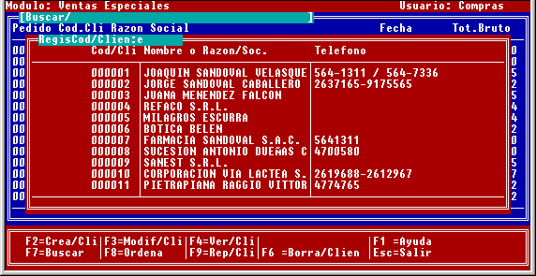

Ilustración No.32
Vtas Especiales: Ctrl.+F1=Clientes – F7=Buscar Cliente
09.5.- Ejecutando < F8 > = Ordenar Información
Mediante esta opción usted podrá ordenar la información en forma alternativa ya sea por nombre o por código de cliente. Ver Ilustración-33

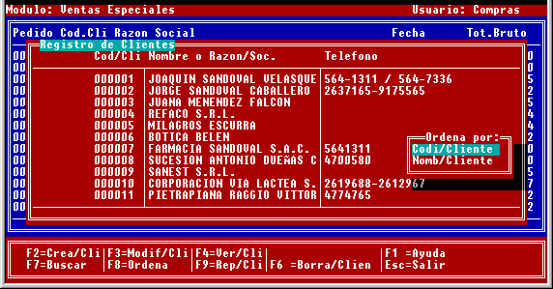

Ilustración No.33
Vtas Especiales: Ctrl.+F1=Clientes – F8=Ordenar la Información

09.6.- Ejecutando < F9 > = Reporte de Clientes

Esta opción le permite emitir un reporte de clientes, clasificado según parámetros indicados en el formato que se muestra en la Ilustración-34
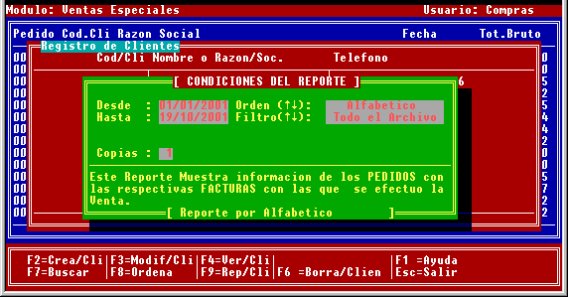

Ilustración No.34
Vtas Especiales: Ctrl.+F1=Clientes – F9=Reporte de Clientes

- Ctrl.-F2 = Afectación de Stock

10.- Ejecutando Ctrl.-F2 = Proceso de afectación de Stock

Si ha generado un pedido y como estado se indico que no afectara stock está opción le permitirá cambiar de estado en forma interna y podrá afectar el stock señalado en el pedido que ha sido generado previamente sin afectación. Esto evitara que el pedido se realice nuevamente, ahorrando tiempo al usuario. Ver Ilustración-35

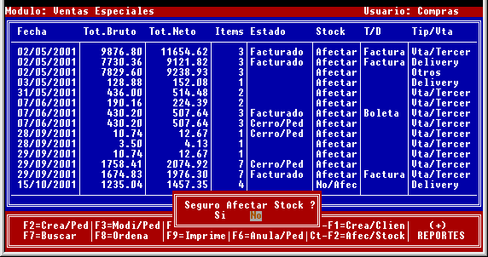

Ilustración No.35
Vtas Especiales: Ctrl.+F2=Afectar pedidos con estado no afectar

- + = Afectación de Stock

Detalle :

- F2 = Reporte de Pedidos
- F4 = Reporte de Facturas
- F6 = Reporte de Pedidos+Facturas

11.- Ejecutando < + > = Emisión de Reportes

Al presionar la tecla < + > el sistema en la parte inferior le mostrara las opciones para la emisión de reportes varios. Ver Ilustración-36

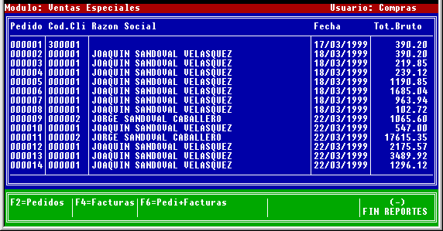

Ilustración No.36
Vtas Especiales: + Reportes del Sistema

Las teclas de función disponibles para realizar los reportes adicionales de control y verificación son los siguientes:

- F2 = Reporte de Pedidos
- F4 = Reporte de Facturas
- F6 = Reporte de Pedidos+Facturas

11.1.- Ejecutando < F2 > = Reporte de Pedidos
Esta opción permite la emisión de un reporte conteniendo la relación de pedidos, en un determinado rango de fechas, un orden determinado y un determinado filtro en la información. Ver Ilustración-37
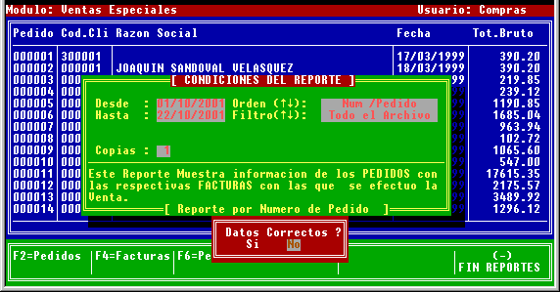

Ilustración No.37
Vtas Especiales: + Reportes – F2-Reporte de Pedidos

11.2.- Ejecutando < F4 > = Reporte de Facturas
Esta opción permite la emisión de un reporte conteniendo la relación de pedidos, en un determinado rango de fechas, un orden determinado y un determinado filtro en la información pero a la vez esta información viene con el detalle de las facturas del pedido.
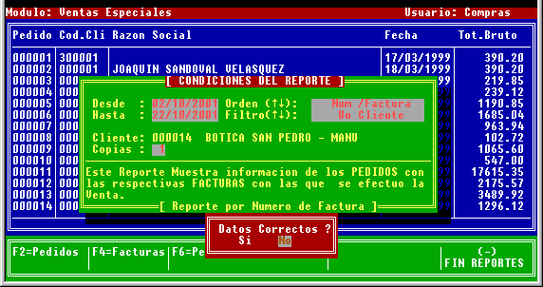

Ilustración No.38
Vtas Especiales: + Reportes – F2-Reporte de Facturas
11.3.- Ejecutando < F6 > = Reporte de Pedidos + Facturas
Emite Reportes Pedidos y/o Facturas en la que la información impresa podrá filtrarse o condicionarse según se aprecia en el recuadro de la Ilustración-39
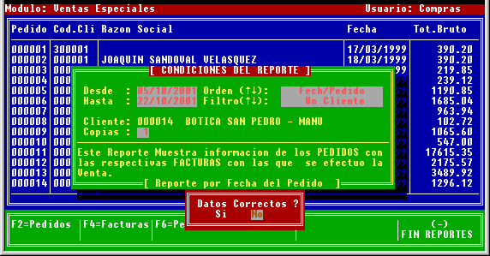

Ilustración No.39
Vtas Especiales: + Reportes – F6-Reporte de Pedidos + Facturas

11.4.- Ejecutando < - > = Salir de Reportes

Desde esta opción usted podrá retornar a las opciones principales de la pantalla inicial del sistema
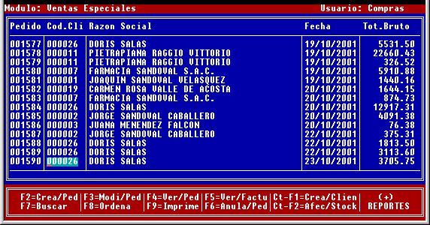

Ilustración No.40
Vtas Especiales: + Reportes – <-> = Salir

